Betreft GIP

Ontvangers: Erik Arckens, Stijn Coppejans, Dylan Dedapper - 6EE

https://slso.smartschool.be/User/Userimage/hashimage/hash/3659_0a2f0d17-70b9-42f2-a52e-edc143cdaa19/plain/1/res/32

Stijn Rogiest - 6EE

2018-10-21 20:15

Dag meneer

Hierbij wil ik het even hebben over mijn GIP, Ik zou graag een "Smart Home" systeem maken, dit houdt in:

Een makkelijk toegankelijk, snel en goed werkend systeem waarbij allerlei huisapparaten kunnen worden bediend en gemonitord worden. (bv: Lichten aan en uit zetten, verwarming automatisch activeren of manueel bedienen, magnetisch slot op een deur bedienen, koffiezetapparaat koffie laten zetten, enzovoort...)

Dit systeem zal door een applicatie op je GSM of Computer makkelijk toegankelijk zijn met eenvoudige UI (User Interface).

Dit systeem zal waar worden gemaakt met communicatie tussen verschillende modules via radiocommunicatie, waarom radiocommunicatie?

- Groter bereik. door de lagere frequenties dan met WiFi kunnen we een groter bereik handhaven wat wel handig is als dit systeem zal gebruikt worden over heel het huis.

- Wanneer veel modules in huis, meerdere IP-addressen zullen worden gebruikt, wat zal zorgen voor choas en warboel in sommige WiFi omgevingen en misschien wel vertragingen.

- Makkelijker en veiliger, door ons eigen protocol(genaamd HCP met eventuele encryptie; zie bijlage LSE) te maken via radiocommunicatie zorgen we ervoor dat het systeem niet makkelijk kan gemanipuleerd worden.

Het "Home Control" systeem zal werken met verschillende modules:

- De "Main Control Unit" of afgekort (H-MCU)

De grote verdeler(hoofdcontroller) die zich bevind tussen alle "Controlled Unit's", deze zal een stabiele communicatie vormen tussen de hoofdcontroller en de verschillende gecontroleerde items. Deze verbindt zich dus ook met internet voor IoT en voor gebruiker applicaties. Per geïnstalleerd systeem zal deze unit 1 keer gebruikt worden.

- De "Controlled Unit" of afgekort (H-CU)

Gecontroleerd item die externe elektronica aanstuurt, wordt bediend door de H-MCU(hoofdcontroller). Dit gecontroleerd item zal geen gemonitorde data uitsturen, dit zijn dus applicaties zonder "output". Dit item zal bijvoorbeeld dit zijn: lichten, magnetisch slot,systemen die niet perse monitoring nodig hebben ...

- De "Controlled Resource Unit" of afgekort (H-CRU)

Gecontroleerd item die externe elektronica aanstuurt, wordt bediend door de H-MCU(hoofdcontroller). Dit item zorgt voor een extra gemonitord systeem die zorgt voor "input" naar de gebruiker toe. Dit zal bijvoorbeeld zijn: een verwarmingsinstallatie, een weerstation (Jorik?), systemen met monitoring nodig ...

Ik zal deze GIP verwerken samen met onze goeie vriend Dylan Dedapper.

Hier alvast een "simpel" schema over deze GIP:

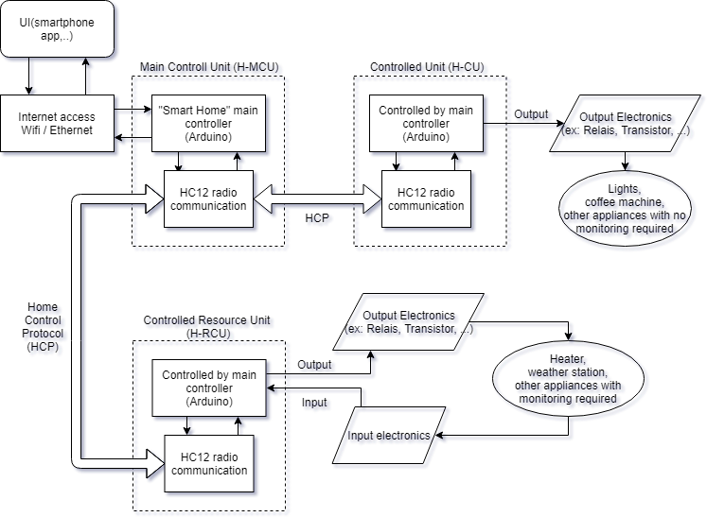

Naast dit schema bestaan er nog een paar gebrainstormde bijlages over in deze "elektronische mail".

Ik hoop dat dit genoeg is betreft GIP, vragen kan u altijd stellen.

Nog een fijne avond.

Met hele vriendelijke groeten Stijn Rogiest 6EE

**Bijlagen**

diagram.png

120.88 KiB

diagram.xml

2.43 KiB

HCP (Home Control Protocol).txt

0.97 KiB

HCP-LSE (Low Size Entryption).txt

1.85 KiB

Download alle bestanden als ZIP

Geef afbeeldingen snel weer